Настройка окружения для работы Python-макроса в OpenOffice

На момент марта 2022 года самая свежая версия OpenOffice 4.1.11 поставляется только в 32-битном исполнении. Поэтому ситуация выглядит так: на 64-битную Win10 установлена 32-битный OpenOffice 4.1.11. И к этой 32-битной версии OpenOffice подходит только 32-битная версия JRE (именно JRE, а не JDK). После установки 32-битной JRE, она автоматически подтягивается в OpenOffice без дополнительного прописывания системных переменных и перезагрузки компьютера. Версия 32-битной JRE – jre-8u311-windows-i586.exe

Apache OpenOffice 4.1.11 Release Notes
For Windows Users
Apache OpenOffice supports Java 8 (32-bit), which is the recommended configuration; but (especially on 64-bit Windows) you might receive warnings about the Java version being defective. In that case, download and install the Microsoft Visual C++ Redistributable for Visual Studio 2015, 2017 and 2019.
NOTE: You MUST have a 32-bit Java Runtime Environment (JRE) even on a 64-bit machine.

Tools -> Options -> нажать плюс-кнопку категории OpenOffice -> Java
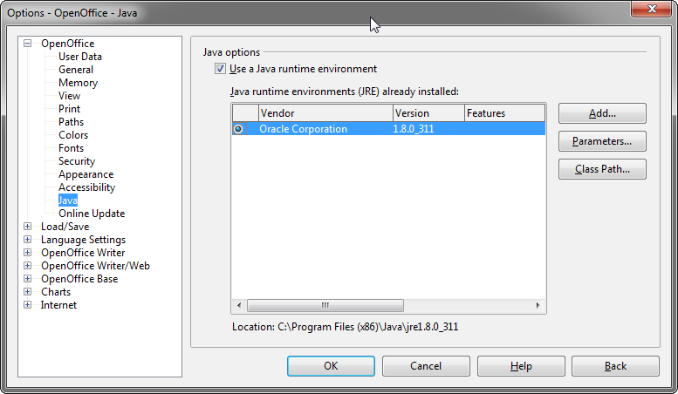

Q: А как на счёт Python? Он поставляется вместе с OpenOffice или должен быть установлен в системе отдельно? За счёт какого движка работает Python-макрос?
A: Python поставляется вместе с OpenOffice и находится по следующему адресу:
c:\Program Files (x86)\OpenOffice 4\program\python-core-2.7.18\

3. Подложить в файловую систему существующие Python-скрипты

В папке %APPDATA%\OpenOffice\4\user\Scripts создать папку с названием python (с маленькой буквы) и скопировать в неё макросы.

